Ms. SantaAna Semana del 27 de abril – 1 de mayo, 2020 Primero Bilingüe
Instrucciones: Elija las actividades que desea completar. De las 12 cajas, 9 deben ser completados (3 Lectura, 3 Matemáticas, 1 Ciencias, 1 Estudios Sociales, + 1 Opción extra o Proyecto). Por favor envíe evidencia de la finalización de todas estas actividades para que su hijo pueda recibir crédito. Puedes enviar fotos de tus tareas completadas a través de Google Classroom.
Lectura | Matemática | Ciencias
Opción 1  1) Ver "El ratón y el león" oprimiendo CTRL y Click juntos sobre el enlace azul.  https://www.youtube.com/watch?v=5ZmksHMjSec  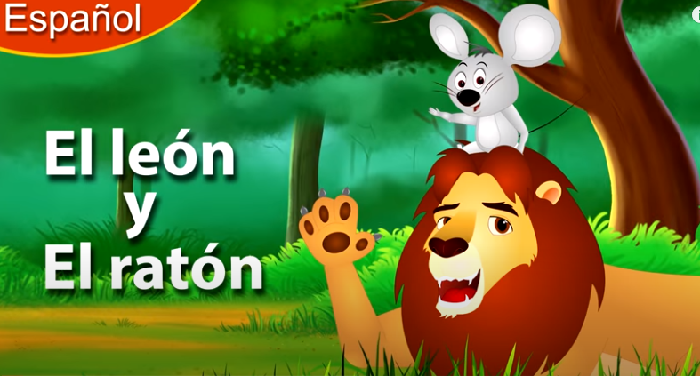  2) Escriba su nuevo cuento en un papel.  ¿Qué lecciones crees que aprenden esos personajes?  ¿Cómo cambiaría este cuento si el León la contara?  Si fueras León, ¿cómo cambiarías el cuento?  * 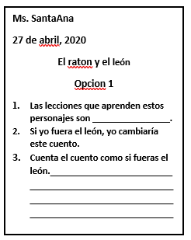 | Opción 2  * Encuentra objetos que tengan diferentes longitudes: un cuaderno, un borrador, un marcador y un lápiz.  *Si no tienes uno de los artículos puedes substituirlos.  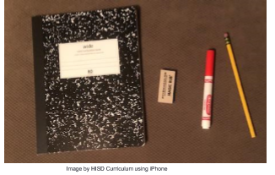  Coloque los objetos en la mesa y ordénalos de más corto a más largo.  Responda las siguientes preguntas en una hoja de papel usando oraciones completas:  - ¿El cuaderno es más largo o más corto que el borrador?  - ¿Qué objeto es el más largo?  - ¿El lápiz es más largo o más corto que el marcador?  - ¿Qué objeto es el más corto?  - ¿El marcador es más largo o más corto que el borrador?  Use los siguientes tallos de oración:  - El cuaderno es _____ que el borrador.  - El objeto más largo es ____.  - El lápiz es _____ que el marcador.  - El objeto más corto es _____.  - El marcador es ______ que el borrador. | Opción 3 – Ciencias  Comparar formas en que los animales jóvenes se parecen a sus padres.  Lo que necesita:  - Fotos de animales jóvenes y sus padres (proporcionadas a continuación)  - hoja de papel  - Lápiz  - Crayones o marcadores  - 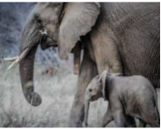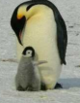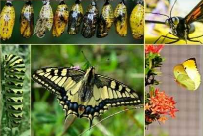  Qué hacer:  - Mira las fotos de los jóvenes animales y sus padres.  - Piensa: ¿De qué manera se parecen los jóvenes animales a sus padres? ¿De qué manera los animales jóvenes se ven diferentes de sus padres?  - Dibuje un gráfico como el siguiente en una hoja o papel.  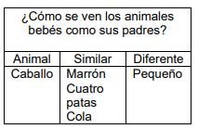  - Completa las frases de las oraciones.  - Dibujé un dibujo de ________ .  - Mi animal bebé es como su padre porque ________.  - Mi animal bebé es diferente de su padre porque_________________________.
Opción 4  1) Ver "La princesa y el guisante" oprimiendo CTRL y Click juntos sobre el enlace azul.  https://www.youtube.com/watch?v=VGowEbWjbN8  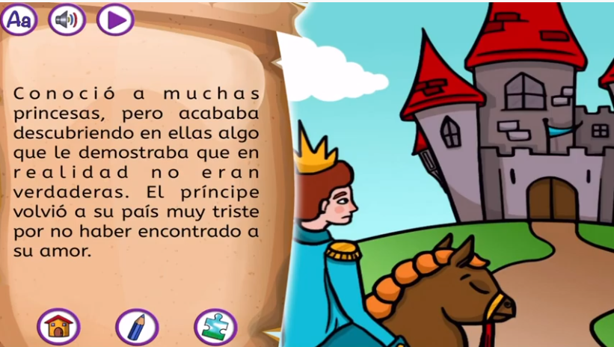  5) Vuelva a contar el cuento con sus propias palabras en papel.  Principio *Introduce los personajes y el ambiente Medio *Introduce y describe el problema Final *Resuelve el problema y termina el cuento  * | Opción 5  - Encuentra 4 objetos de diferentes longitudes un lápiz, palo, crayón, bolígrafo o un juguete pequeño y un conjunto de objetos del mismo tamaño como frijoles o macarrones.  - Coloque los objetos en una tabla. Dibuje cada objeto de diferente longitud en una hoja de papel (deje espacio debajo de cada dibujo).  - Predecir cuántos objetos del mismo tamaño va a utilizar para medir la longitud de cada objeto (escribir la predicción junto al dibujo).    - Mida la longitud de cada objeto, utilizando los clips depapel, frijoles o macarrones.  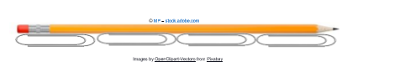  - Escriba acerca de cuántos clips de papel mide cada elemento en longitud y dibuje los clips de papel debajo de cada elemento. Utilice una oración completa para decir la longitud.  - Compare su medida de estimación y su medida actual.  - Escribir una oración completa usando lenguaje comparativo y las oraciones de tallo:  Mi estimación de ____ clips de papel fue mayor que mi medida actual de ____ clips de papel."  - Repite la actividad con otros objetos: lápiz, libro, pegamento y crayón. | Opción 6 – Ciencias  * Observar y registrar el ciclo de vida de un pez.  Lo que necesita:  - Hoja de papel  - Lápiz  - Crayones o marcadores  - Imagen del ciclo de vida de un pez  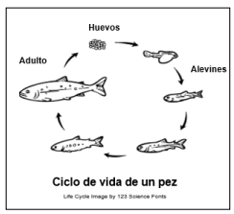  Qué hacer:  - Mira la imagen del ciclo de vida de los peces.  - Dibuje un dibujo de cada etapa del ciclo de vida de los peces.  - Etiquete estas tres etapas (huevo, alevines, adulto).  - En una hoja de papel, complete los siguientes tallos de oración para ayudarle a explicar el ciclo de vida de un pez.  - Los peces comienzan su ciclo de vida como un __________.  - La siguiente etapa del ciclo de vida es la etapa _____.  - La última etapa del ciclo de vida de un pez es la etapa ____.
Opción 7  1) Releamos nuestro cuento, "La princesa y el guisante" oprimiendo CTRL y Click juntos sobre el enlace azul.  https://www.youtube.com/watch?v=VGowEbWjbN8  2) Escriba un cuento de hadas corto usando las frases:  - Había una vez  - Vivieron felices para siempre  3) Vuelve a contar un cuento que conoces bien o crea una propia.  4) Dibuje una imagen de su cuento.  Ms. SantaAna  29 de abril, 2020  La princesa y el guisante  Opción 7  Mi cuento de hadas  El príncipe y el cerdo _______________________________________________________________________________________________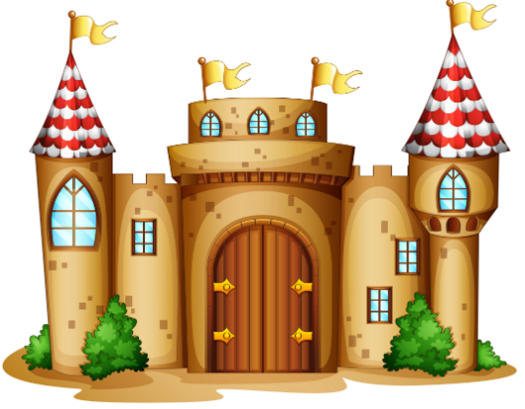_ | Opción 8  * Valor de posicional  Mira este modelo:    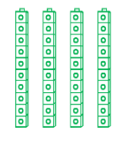  Escriba el número en forma estándar y desarrollada.  Forma estándar: ______  Forma desarrollada: _______+_______= ______  Ejemplo:  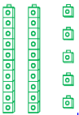  Forma estándar: __25__  Forma desarollada:  __20___+__5___= __25____ | Opción 9 – Ciencias Sociales  *Si usted está en un montón de problemas, como cuando usted está peleando con su hermano o hermana, recuerde que SIEMPRE HAY UNA SOLUCION.  *Este cuento fomenta la resolución de problemas.  1) Vea el video " El niño que no para de hablar en clase " https://youtu.be/fSz4Va4a6Og  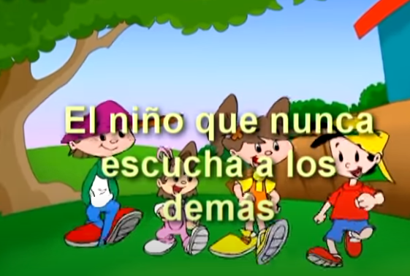  2) Piense en los problemas presentados en este video.  3) Hacer una lista de los problemas e identificar sus soluciones.
Opción 10  Ver "La tortuga y la liebre" oprimiendo control y Click juntos sobre el enlace azul.  https://www.youtube.com/watch?v=LJxGezoR0zg  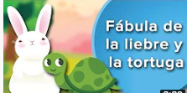  - ¿Cómo cambia la liebre desde el principio de el cuento hasta el final?  - Si pudieras aconsejar a la tortuga sobre correr la carrera, ¿qué dirías?  - Escriba sus respuestas en papel.  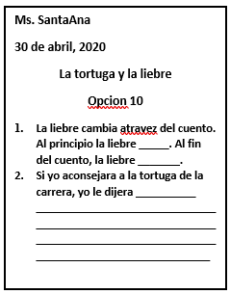 | Opción 11  Lea el siguiente cuento de matemáticas tres veces:  - Lea en voz alta la primera vez e imagine de qué se trata el cuento de matemáticas.  - Lea en voz alta la segunda vez y concéntrese en la pregunta y en lo que necesita averiguar.  - Lea en voz alta la tercera vez y determine qué información importante se necesita.  Jane tiene 40 globos. Entonces, su madre le dio 4 globos más. ¿Cuántos globos tiene Jane en total?  *Representar el cuento de matemáticas mediante el uso de objetos. A continuación, utilice imágenes, números y palabras para mostrar su trabajo.  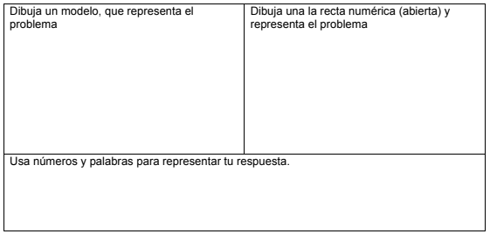  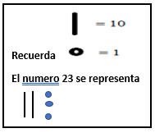  Al igual que lo hemos hecho en clase, puedes usarte decenas y unidades para represatuar los números. | Opción 12 – Ciencias sociales  *Los problemas siempre están a nuestro alrededor. Tenemos problemas en nuestros hogares, nuestros vecindarios, nuestras escuelas y en nuestras comunidades.  *Todos los problemas deben ser resueltos.  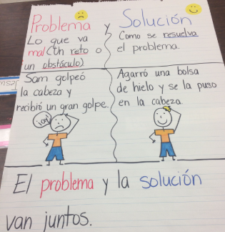  1) Piense en un problema  2) Crear una solución  3) Ideas de problemas  Basura en el parque  -una discusión con un amigo  -agujeros en la carretera  -suministros escolares para todos los estudiantes  -organizar su dormitorio
Proyecto semanal
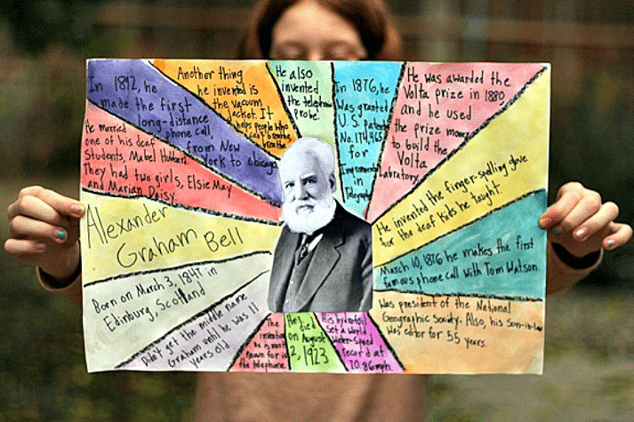
Vamos a hacer un collage de carteles de biografía, como el que se muestra, sobre compositores de música. Queremos que se concentre en los hechos biográficos más esenciales.

Johann Sebastian Bach John Williams
Tomas Luis de Victoria Ella Fitzgerald
Chevalier de Saint-Georges Sarah Vaughn
Wolfgang Amadeus Mozart Margaret Bonds
Ludwig Von Beethoven Gabriela Ortiz
Miles Davis Carlos Chavez
John Coltrane Joel Thompson

Seleccione uno de los compositores para completar su investigación y asegúrese de incluir lo siguiente:
1. nombre del compositor 2. Fecha de nacimiento
3. lugar de nacimiento 4. una imagen del compositor
5. tipo(s) de música compuso 6. canciones famosas que fueron compuestas

